git config --global user.name "RedamancyRui"

git config --global user.email "527712126@qq.com"

两条指令配置完后 会生成一个 .gitconfig 的文件 记录了用户的配置信息 位置：C:\Users\RUI\

ssh-keygen -t rsa -C 527712126@qq.com 生成密钥 id_rsa文件为密钥 id_rsa.pub 为公钥

将id_rsa.pub文件用记事本打开 复制里面的内容 弄到githup 添加ssh密钥

ssh –T git@github.com 测试是否成功

创建本地项目

git init 创建一个.get文件夹

在githup上创建一个ku 然后关联上本地：

git remote add origin [git@github.com:RedamancyRui/mygit.git](mailto:git@github.com:RedamancyRui/mygit.git)

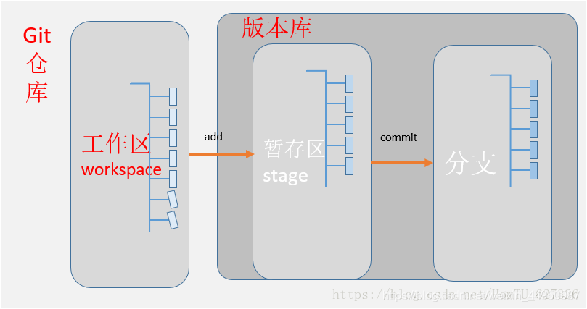

git add 文件名 把文件添加到暂存区

git commit -m “注释” 把暂存区的文件交到仓库

git status 查看文件提交到仓库的状况

git diff 文件名 查看文件修改的内容

git log 查看文件提交日志信息

git reset --hard HEAD^ 回退到上一次提交的版本

git reflog 查看提交的本版号

git reset --hard 本版号 回退上个上交的文件内容

git restore -- 文件名 撤销上次修改

git push -u origin master 将本地库的文件上传到github的库上（首次上传要 -u参数）

其他 操作 跟Linux一样

* mkdir XX (创建一个空目录 XX指目录名)
* pwd 显示当前目录的路径。
* git init 把当前的目录变成可以管理的git仓库，生成隐藏.git文件。
* git add XX 把xx文件添加到暂存区去。
* git commit –m “XX” 提交文件 –m 后面的是注释。
* git status 查看仓库状态
* git diff XX 查看XX文件修改了那些内容
* git log 查看历史记录
* git reset --hard HEAD^ 或者 git reset --hard HEAD~ 回退到上一个版本
  + (如果想回退到100个版本，使用git reset –hard HEAD~100 )
* cat XX 查看XX文件内容
* git reflog 查看历史记录的版本号id
* git checkout -- XX 把XX文件在工作区的修改全部撤销。
* git rm XX 删除XX文件
* git remote add origin <https://github.com/18515592159zhu/testgit.git> 关联一个远程库
* git push –u(第一次要用-u 以后不需要) origin master 把当前master分支推送到远程库
* git clone <https://github.com/18515592159zhu/testgit.git> 从远程库中克隆
* git checkout –b dev 创建dev分支 并切换到dev分支上
* git branch 查看当前所有的分支
* git checkout master 切换回master分支
* git merge dev 在当前的分支上合并dev分支
* git branch –d dev 删除dev分支
* git branch name 创建分支
* git stash 把当前的工作隐藏起来 等以后恢复现场后继续工作
* git stash list 查看所有被隐藏的文件列表
* git stash apply 恢复被隐藏的文件，但是内容不删除
* git stash drop 删除文件
* git stash pop 恢复文件的同时 也删除文件
* git remote 查看远程库的信息
* git remote –v 查看远程库的详细信息
* git push origin master Git会把master分支推送到远程库对应的远程分支上